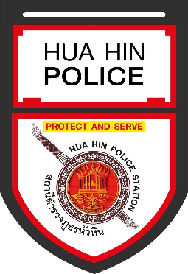
รายงานการปฏิบัติราชการประจำเดือนตุลาคม
ข้อมูล ณ วันที่ 31 ต.ค.2566
ผลการปฏิบัติงานจราจร เดือน ตุลาคม 2566
ว่าที่ พ.ต.ท.ภัทรพงศ์ สะอาดนัก สว.จร.ฯตรวจสอบการปล่อยแถวจราจรทุกประจำสัปดาห์ ก่อนออกปฏิบัติหน้าที่ ชั่วโมงเร่งด่วน และมี ร้อยเวร 60 ร่วมปล่อยแถว ควบคุมการปฏิบัติประจำทุกวัน
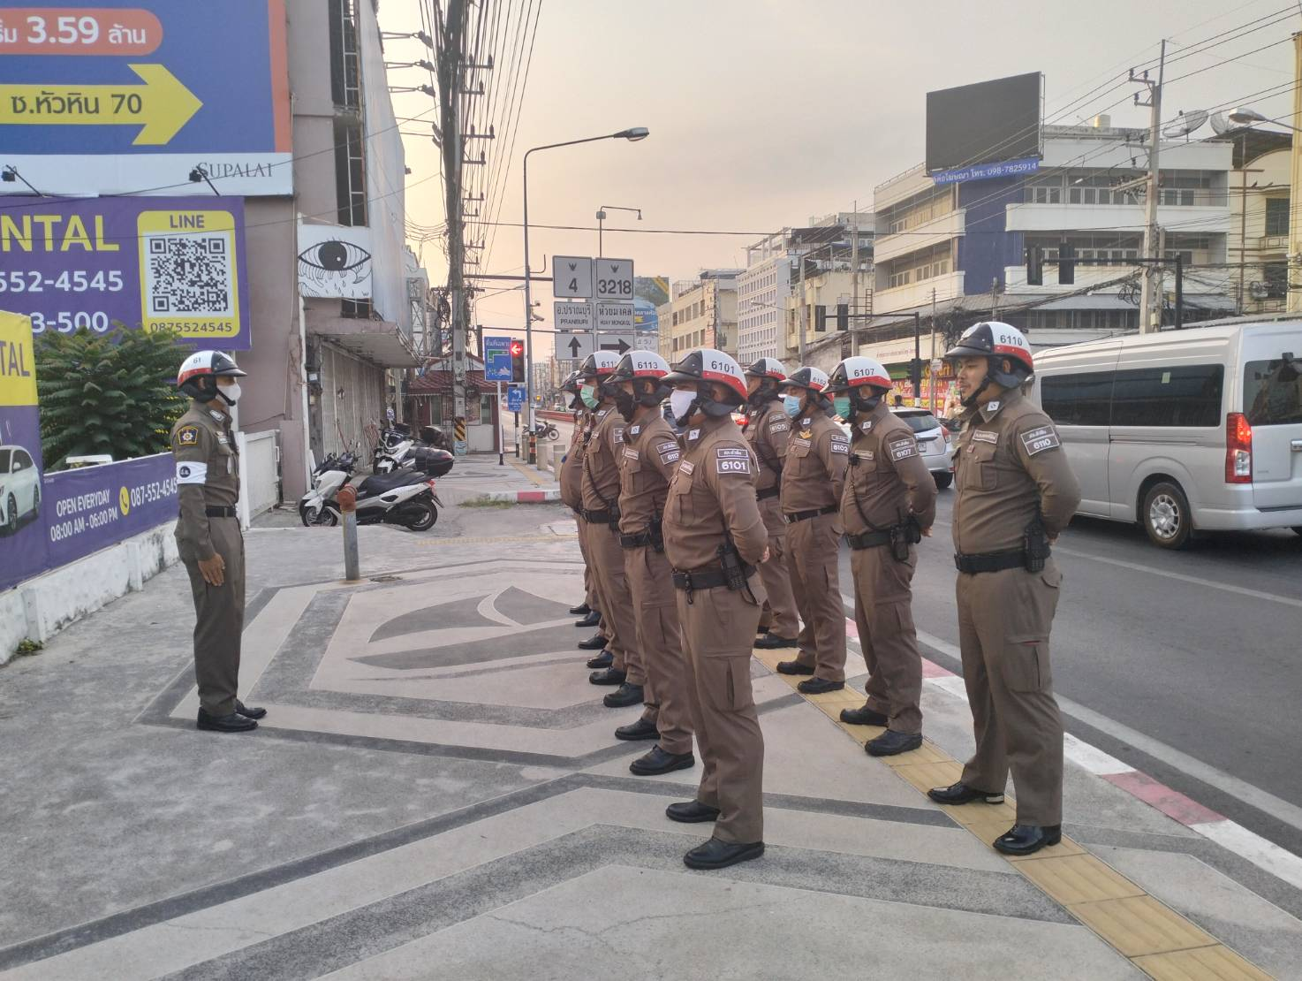

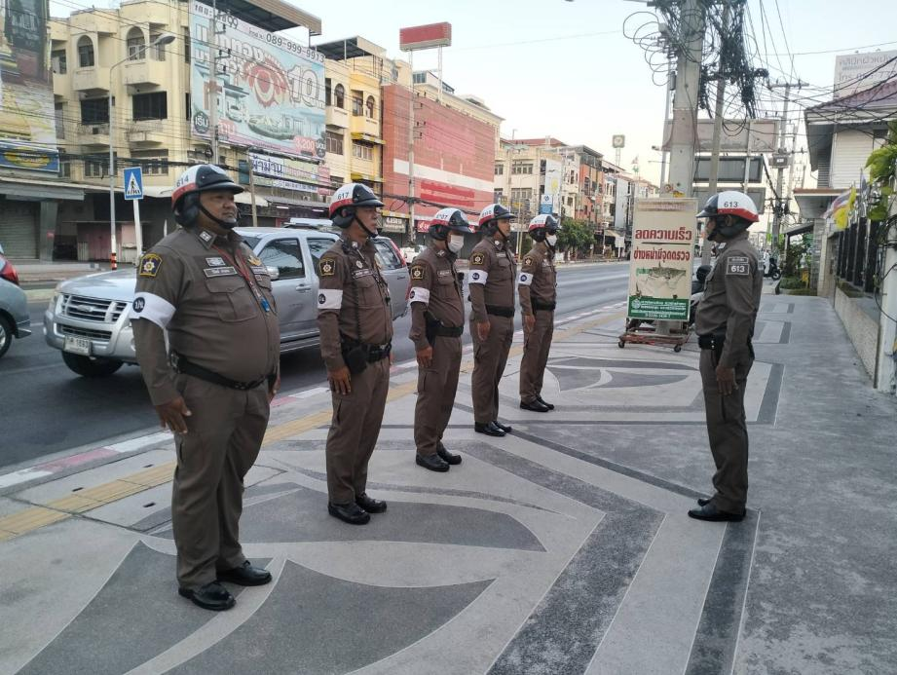

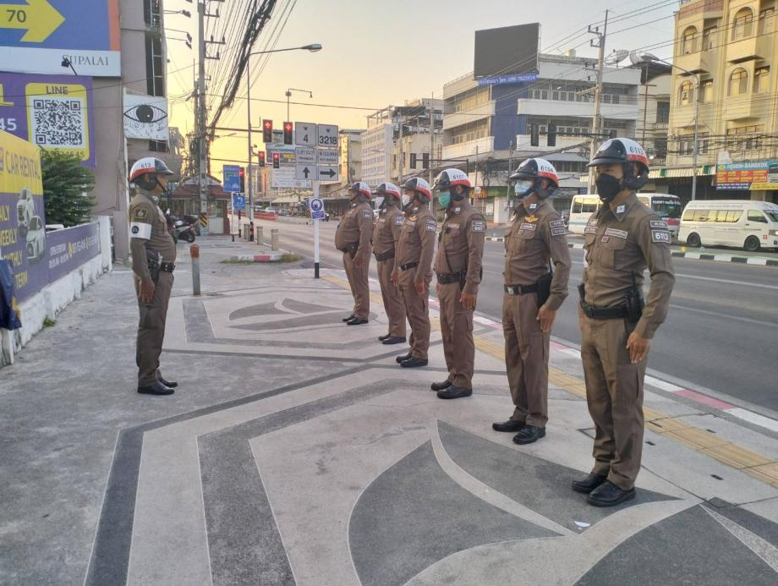
ร้อยเวร 60 ตรวจสอบความพร้อมการปล่อยแถวจราจร ก่อนออกปฏิบัติหน้าที่ ชั่วโมงเร่งด่วนและควบคุมการปฏิบัติประจำทุกวัน

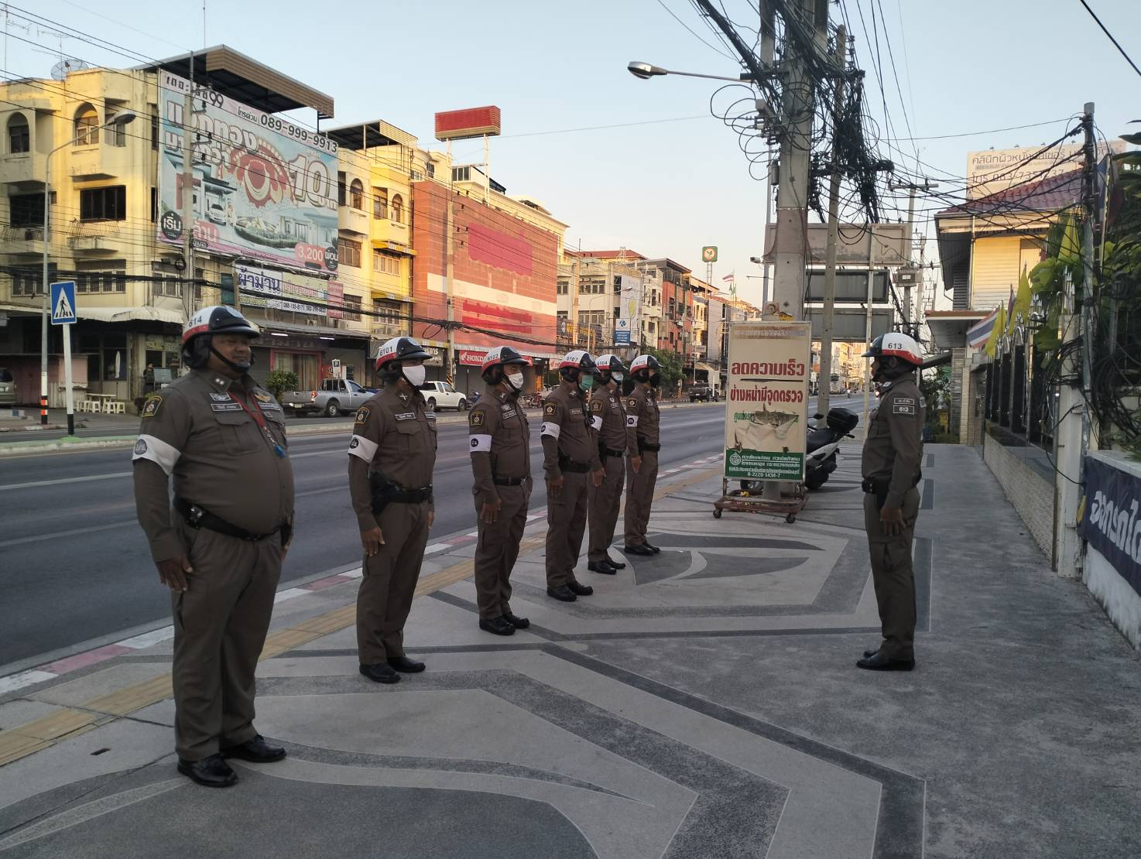

หลังจากปล่อยแถวประจำทุกวัน ในช่วงเวลาชั่วโมงเร่งด่วน ออกปฏิบัติหน้าที่ในเขตชุมชน หน้าโรงเรียน อำนวยความสะดวกด้านการจราจร
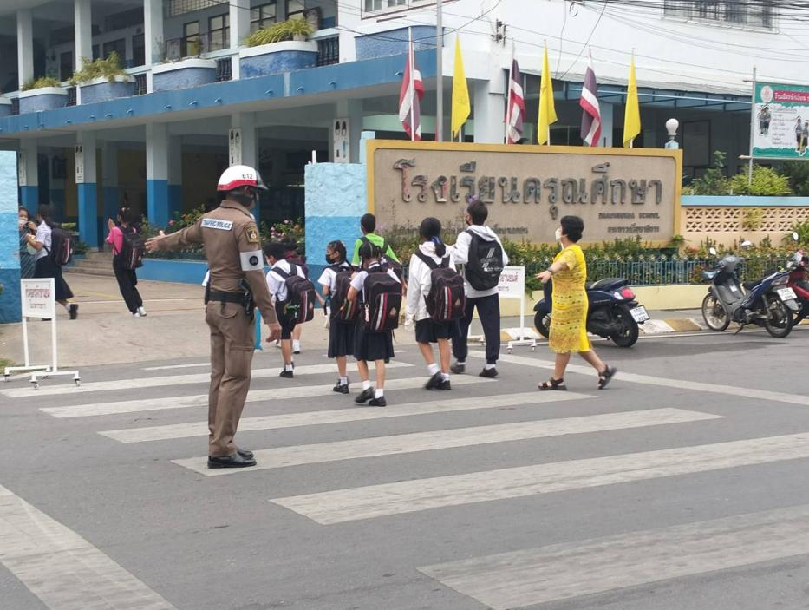

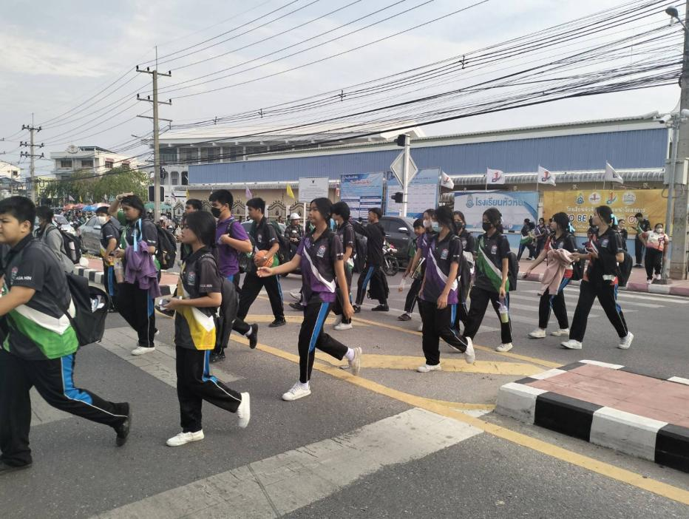

ประชาสัมพันธ์ป้องกันการเกิดอุบัติเหตุ ในเขตชุมชน ห้างสรรพสินค้า และมอบให้กับสถานประกอบการ โรงแรม คอนโด ร่วมประชาสัมพันธ์
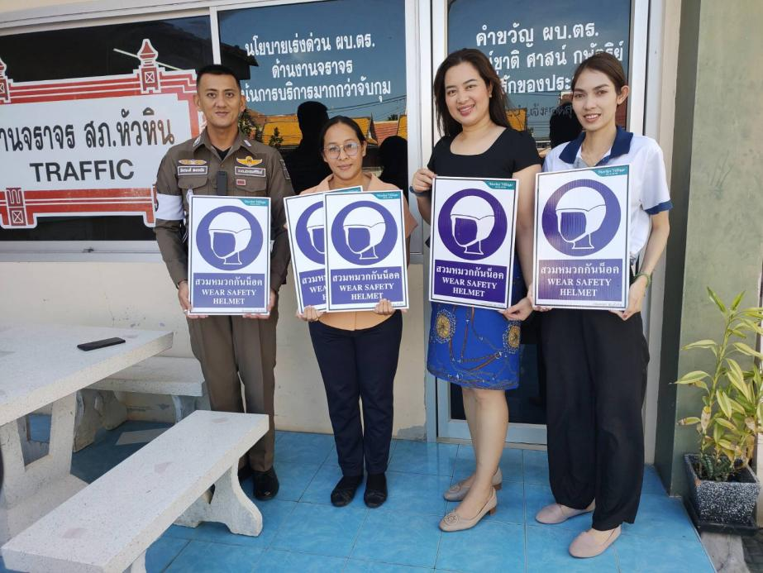

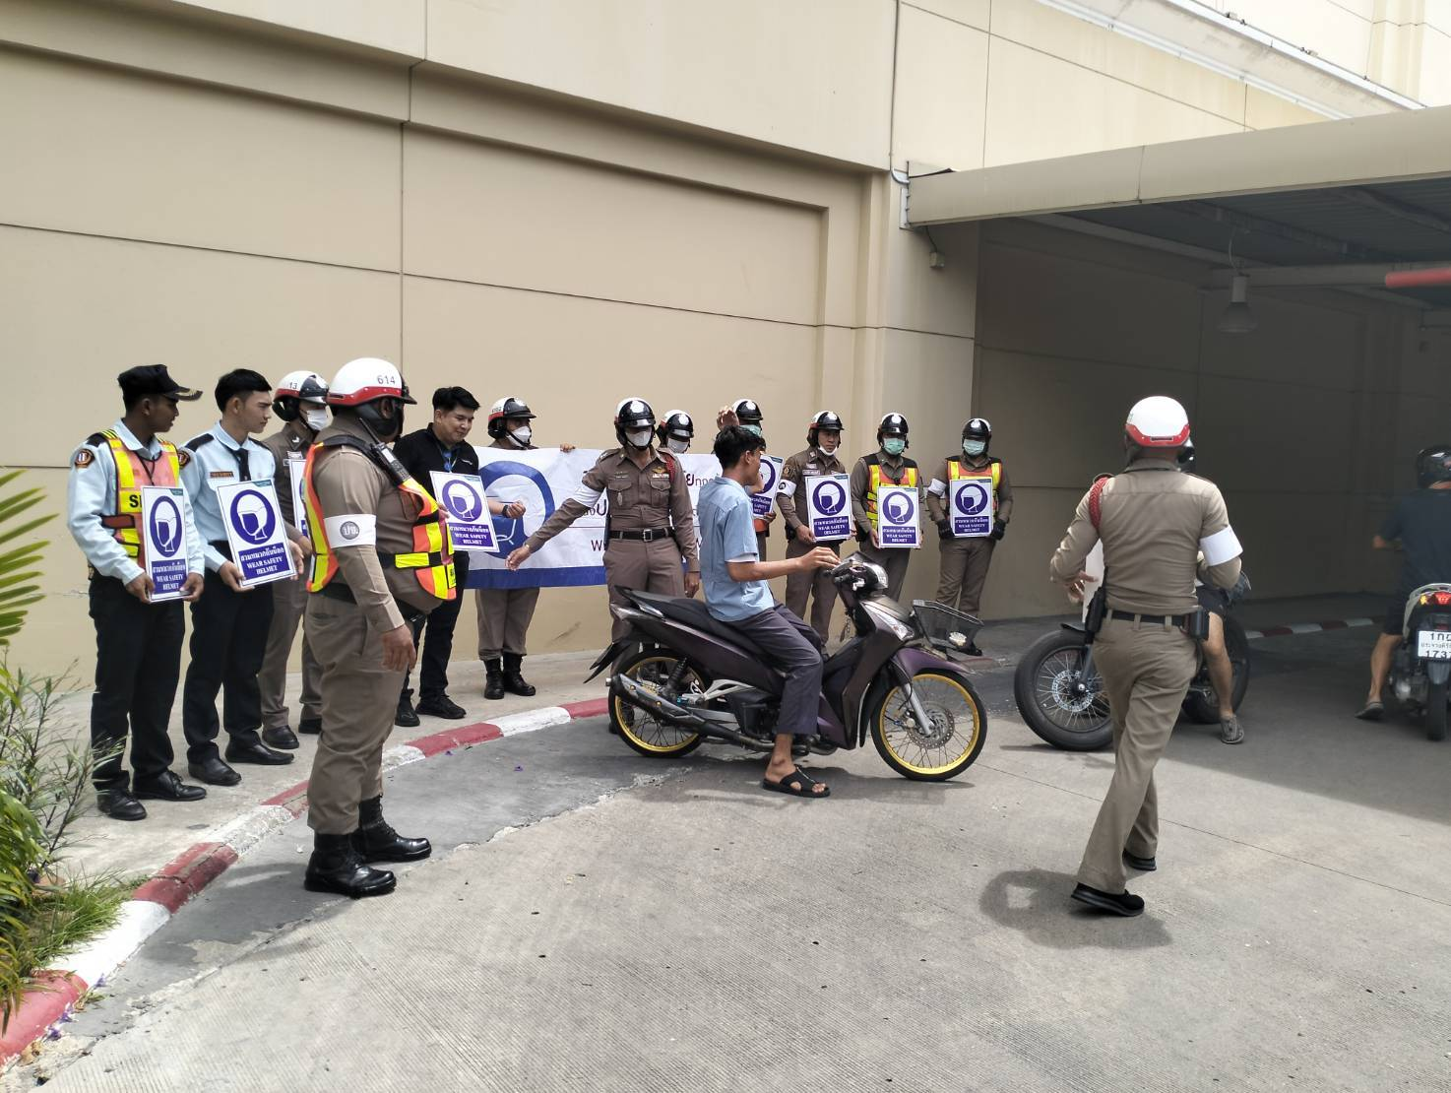

บรรยายให้ความรู้กฎหมายจราจร ณ สถานศึกษาในพื้นที่ อย่างต่อเนื่องในแต่ล่ะเดือน

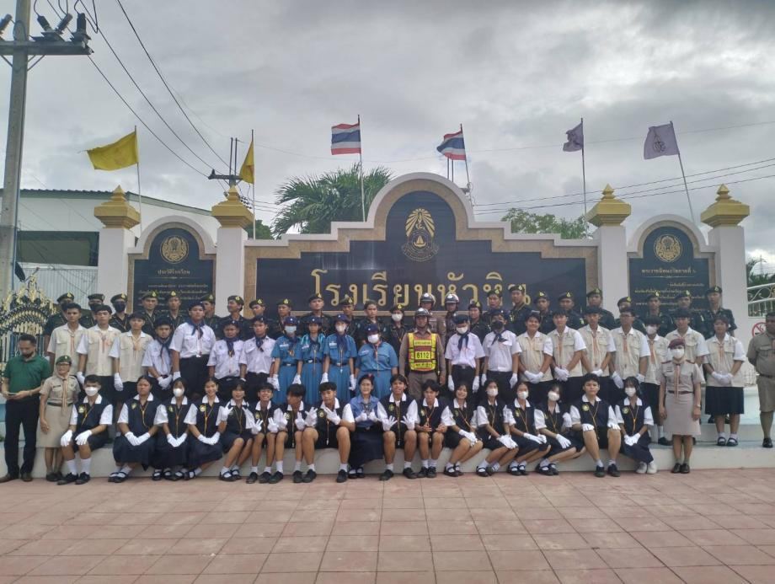

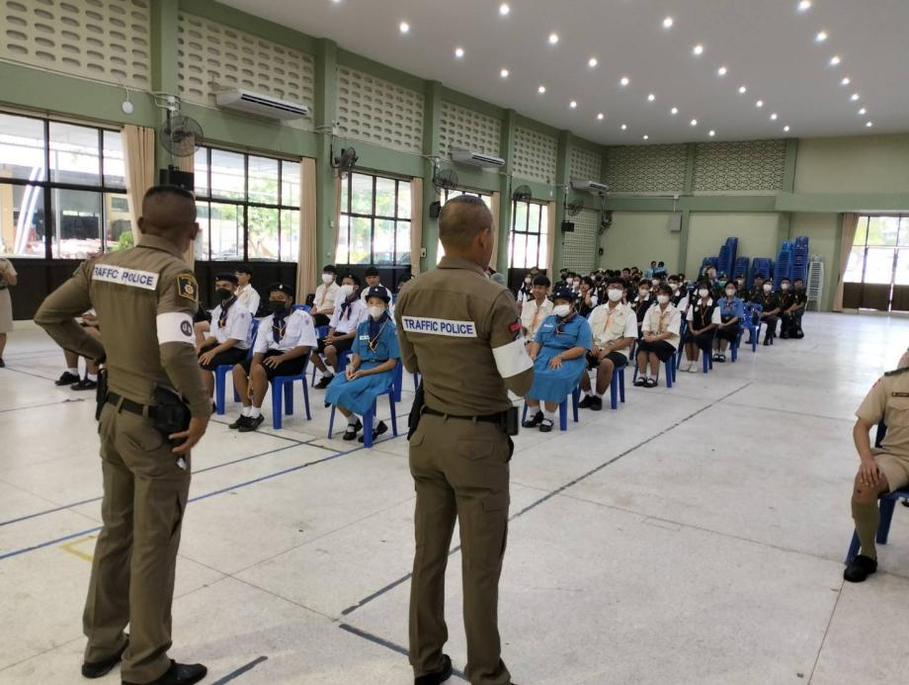

ดำเนินการกวดขันจับกุมความผิดตาม พรบ.จราจร ว่าด้วยการปรับเป็นพินัย

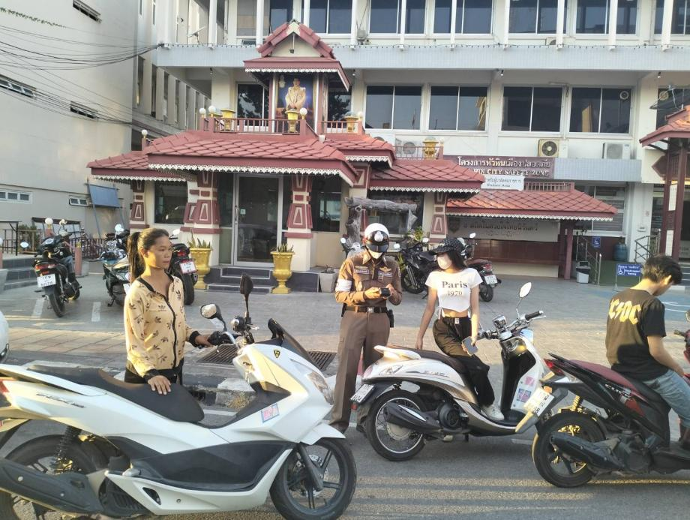

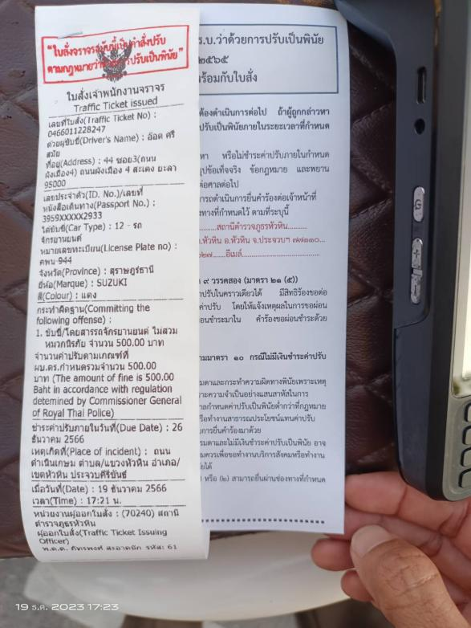
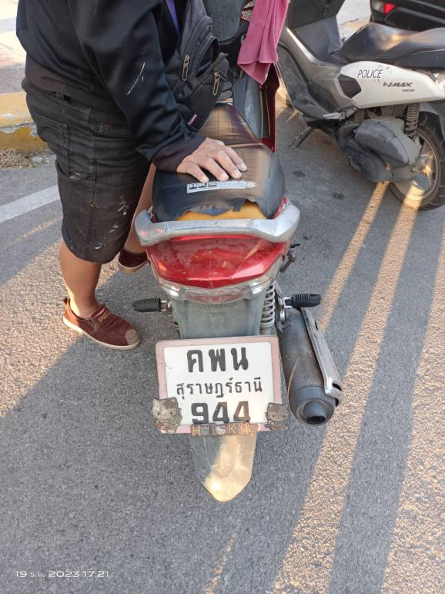

ผลการปฏิบัติกวดขันวินัยจราจรตามมาตรการ 10 รสขม
ลำดับ | มาตรการ | ผลการปฏิบัติ | หมายเหตุ
1 | ไม่สวมหมวกนิรภัย | 27
2 | มอเตอร์ไซด์ไม่ปลอดภัย | 3
3 | เมาสุราขณะขับขี่ | -
4 | ไม่คาดเข็มขัดนิรภัย | -
5 | ไม่มีใบอนุญาตขับขี่ | 21
6 | ขับรถเร็วเกินกฎหมายกำหนด | 1
7 | ฝ่าฝืนสัญญาณไฟ/เครื่องหมายจราจร | 4
8 | ขับรถย้อนศร | 6
9 | แซงในที่คับขัน | -
10 | ใช้โทรศัพท์เคลื่อนที่ขณะขับรถ | 1
รวม |  | 63

